МИНИСТЕРСТВО ОБРАЗОВАНИЯ И НАУКИ РОССИЙСКОЙ ФЕДЕРАЦИИ

Федеральное государственное бюджетное образовательное учреждение

высшего образования

**«КУБАНСКИЙ ГОСУДАРСТВЕННЫЙ УНИВЕРСИТЕТ»**

**(ФГБОУ ВО «КубГУ»)**

**Кафедра теоретической экономики**

**КУРСОВАЯ РАБОТА**

**МЕСТО И РОЛЬ МАЛЫХ ПРЕДПРИЯТИЙ В ЭКОНОМИЧЕСКОМ РАЗВИТИИ ОБЩЕСТВА**

Работу выполнил ______________________________________А. А. Пыпник

(подпись, дата)

Факультет экономический курс 1

Направление 38.03.01 – Экономика

Профиль Финансы и кредит

Научный руководитель:

преподаватель________________________________________ Д. Е. Бутенко

(подпись, дата)

Нормоконтролер:

Преподаватель________________________________________ Д. Е. Бутенко

(подпись, дата)

Краснодар 2017

СОДЕРЖАНИЕ

Введение 3

1 Теоретические и правовые основы анализа сущностной характеристики малого предпринимательства 5

1.1 Понятие и сущность малого предпринимательства в современном   
мире 5

1.2 Роль малого предпринимательства в системе экономических

отношений 10

2 Анализ современной практики развития малого предпринимательства в

Российской Федерации 15

2.1 Анализ основных современных проблем малого бизнеса 15

2.2 Государственные мероприятия, направленные на поддержку малого

предпринимательства в РФ 24

2.3 Перспективы развития малого предпринимательства в РФ 28

Заключение 35

Список литературы 38

Приложение 41

ВВЕДЕНИЕ

Актуальность темы данной курсовой работы заключается в том, что малый бизнес является неотъемлемой частью рыночной экономики, он играет огромную роль в социоэкономическом развитии регионов. Это обусловлено тем, что небольшие предприятия оптимизируют структуру региональной экономики, вносят преобладающую долю в общий объем производимой продукции и оказываемых услуг, в поступления в бюджет, кроме того, создавая рабочие места, позволяют не допустить социальной напряженности. Именно поэтому важно выявить существующие проблемы в данном сегменте и определить основные пути совершенствования деятельности субъектов малого предпринимательства.

Цель работы – на основе проведенного анализа определить место и роль малого бизнеса в России, круг проблем и перспективы его развития.

Для достижения поставленной цели решаются следующие задачи:

* изучить сущность предпринимательства в современном мире.
* обозначить роль малого предпринимательства в системе экономических отношений.
* проанализировать основные проблемы малого предпринимательства в России.
* рассмотреть государственные мероприятия и механизмы, направленные на поддержку малого предпринимательства в РФ.
* выявить перспективы развития малого предпринимательства в РФ.

Объектом исследования курсовой работы является малый бизнес в России.

Предмет исследования – экономические отношения, возникающие в процессе взаимодействия малого российского бизнеса с различными хозяйствующими субъектами.

С переходом к рынку проблематике развития малого бизнеса стали уделять все большее внимание. Так, фундаментальные исследования в данной области проводились такими учеными, как А. Г. Громова, Я. Л. Гуревич, Н. Л. Захаров, Г. Ю. Ивлева, С. В. Мочерный, Р. М. Нуреев, Ф. И. Шамхалов и другими.

Несмотря на большое количество научных материалов, литературы, периодических изданий, посвященных данной тематике, проблемы воздействия государства и экономических отношений, направленных на формирование предпринимательства, изучены еще недостаточно.

Теоретической и методологической базой исследования являются труды зарубежных и отечественных специалистов в сфере менеджмента и экономической теории, а также управления и экономики предпринимательства. В качестве инструментария используются нормативные подходы и подходы статистического анализа, системный, процессный, ситуационный методы, а также методы прогнозирования и моделирования.

Информационно-практической базой исследования выступили не только отраслевая научная литература и периодические издания по исследуемым проблемам, но и данные Федеральной службы государственной статистики РФ, Федеральной налоговой службы РФ, Министерства экономического развития РФ. Для выполнения работы были использованы нормативная и правовая документация, региональные программы поддержки предпринимательства, целевые программы развития бизнеса, материалы конференций, отчетов и аналитических обзоров.

Курсовая работа состоит из введения, двух глав, пяти параграфов, заключения и списка использованной литературы из 30 источников. Общий объем работы составил 40 страниц, работа дополнена одной таблицей и 8-ю рисунками.

1 Теоретические и правовые основы анализа сущностной характеристики малого предпринимательства

1.1 Понятие и сущность малого предпринимательства в современном мире

Под «малым предпринимательством» понимается не только целенаправленная предпринимательская деятельность физического или юридического лица, связанная с принятием риска и потребностью в достижении успеха, но и обязательное соблюдение норм законодательства, а также соответствие критериям отнесения к малому предпринимательству. Основной целью этой деятельности является максимизация прибыли за счёт производства и реализации товаров, выполнения различных работ и оказания разнообразных услуг

Предпринимательство как феномен экономического развития вызывал и продолжает вызывать заинтересованность со стороны общественности и экономистов. Это не удивительно, ведь явление предпринимательства интересно своей природой и содержанием. Существенным моментом является и то, что малое предпринимательство является одним из главных факторов развития страны. Ведь оно вносит новшества, совершенствует систему управления, открывает новые источники сырья и рынки сбыта. [1]

Согласно Гражданскому Кодексу РФ, предпринимательство − это «самостоятельная, осуществляемая на свой риск деятельность, направленная на систематическое получение прибыли от пользования имуществом, продажи товаров, выполнения работ или оказания услуг лицами, зарегистрированными в установленном законом порядке». [2]

Необходимо отметить, что предпринимательство – это понятие, полностью зависящее от государственного строя, потому что малые предприятия способны развиваться только с поддержкой государства. Так, например, наиболее успешной экономической системой для развития и функционирования предпринимательской деятельности является капитализм, в котором господствует частная собственность и нет гегемонии государственной, как это было в Советском Союзе.

В целом следует отметить, что экономическая деятельность в предпринимательских структурах в совокупности характеризует определенную стратегию функционирования предприятия, механизм его хозяйствования.

Таким образом, можно отметить особенности, присущие малому бизнесу:

* юридическая независимость;
* управление предприятием собственником капитала или несколькими партнерами, которые являются его собственниками, с целью получения прибыли;
* небольшие размеры по основным показателям деятельности субъекта хозяйствования: уставный капитал, величина активов, объем оборота, прибыли и дохода;
* численность персонала;
* высокая степень централизации и персонализации управления;
* руководитель, являющийся собственником, управляет финансовыми, экономическими, социальными вопросами, что обуславливает зависимость предприятия от его деловых и личных качеств;
* высокая зависимость от внешней среды: банков, крупных предприятий, государственной администрации, научных лабораторий, консультационных фирм;
* дефицит финансовых ресурсов.

Для малого бизнеса характерно следующее: своевременная реакция на требования и изменения в структуре рынка; высокий уровень специализации; возможность мобилизации ресурсов на перспективных направлениях. [3]

Результаты анализа зарубежного и отечественного опыта развития малого предпринимательства указывают на ряд достоинств:

* увеличение количества собственников, что способствует формированию среднего класса − основного гаранта политической стабильности в демократическом обществе;
* рост доли экономически активного населения, что увеличивает доходы потребителей и повышает уровень благосостояния нации;
* отбор наиболее активных личностей, для которых малый бизнес становится институтом самореализации;
* создание новых рабочих мест с относительно низкими капитальными затратами, особенно в сфере обслуживания;
* трудоустройство работников, в том числе и представителей социально уязвимых групп населения (беженцев из «горячих точек», инвалидов, молодежи, женщин);
* подготовка работников с ограниченным формальным образованием, которые приобретают навыки по ходу работы;
* разработка и внедрение технологических, технических и организационных новшеств в стремлении достичь устойчивого конкурентного положения на рынке;
* косвенное стимулирование производства крупных компаний для освоения новых рынков, которые многие фирмы считают недостаточно емкими;
* демонополизация экономики, стимулирование конкурентных отношений;
* мобилизация материальных, финансовых и природных ресурсов, которые в недостаточной мере востребованы, кроме того, более эффективное их освоение и использование;
* снижение капиталоемкости при выпуске более трудоемкой продукции, быстрая окупаемость вложений; так, в США, в фирмах с числом занятых до 100 человек, продажи на доллар активов больше, нежели в крупных фирмах в таких отраслях, как сервис, финансовое страхование;
* улучшение взаимосвязи между различными отраслями экономики.

Собственники малых предприятий склонны к сбережениям и инвестированию, они обладают высокой степенью мотивации в достижении поставленных целей, что положительно отражается на деятельности предприятия.

Однако, малому предпринимательству свойственны и определенные недостатки, среди них следует выделить:

* высокий уровень риска, вызывающий высокую степень неустойчивости положения на рынке;
* зависимость от крупных компаний;
* недостатки в управлении собственным делом;
* недостаточная компетентность руководителей;
* трудности в заимствовании дополнительных финансовых средств и получении кредитов;
* систематическое нарушение хозяйствующими субъектами норм и правил при заключении сделок и др.

В ряде научных работ под малым предпринимательством понимается деятельность, осуществляемая относительно небольшой группой лиц, или предприятие, управляемое одним собственником. Как правило, наиболее общими критериями, на основе которых субъекты хозяйственной деятельности относятся к субъектам малого предпринимательства, является численность персонала (занятых работников), размер уставного капитала, величина активов, объем оборота (прибыли, дохода). По данным мирового банка, общее число показателей, по которым предприятия относятся к субъектам малого предпринимательства, равно 50. Однако, наиболее часто используемыми критериями являются следующие: средняя численность занятой рабочей силы, ежегодный оборот, полученный предприятием, и величина активов.

В соответствии с Федеральным законом от 14 июня 1995 г. № 88−ФЗ «О государственной поддержке малого предпринимательства в Российской Федерации» статус малого предприятия могут получить те предприятия, чья деятельность соответствует необходимым критериям:

* доля государства, общественных, религиозных, благотворительных организаций в уставном капитале малого предприятия не должна быть менее 25%;
* доля финансовых ресурсов посторонних юридических и физических лиц в уставном капитале малого предприятия не должна быть выше 25%;
* средняя численность работников за отчетный период не должен превышать существующих предельных уровней:
* в промышленности – 100 человек;
* на транспорте – 100 человек;
* в сельском хозяйстве – 60 человек;
* в научно−технической сфере – 60 человек;
* в розничной торговле и бытовом обслуживании населения – 30 человек;
* в остальных отраслях – 50 человек.

30 июня 2015 г. вступил в силу Федеральный закон № 156−ФЗ "О внесении изменений в отдельные законодательные акты Российской Федерации по вопросам развития малого и среднего предпринимательства в Российской Федерации", который теперь устанавливает, кто относится к субъектам малого предпринимательства в 2015–2016 гг. Тот же вопрос дополнительно детализирует Постановление Правительства, опубликованное 4 апреля 2016 г. № 265. Как и прежде, критериев три: размер выручки, количество работников и доля сторонних предприятий в уставном капитале.

1. Размер выручки от реализации товаров, оказания услуг или проведения работ не должен превышать 800 млн рублей за предыдущий год. НДС при расчёте итоговой суммы выручки не учитывается.
2. Средняя численность работников за тот же прошедший год – не более 100 человек.
3. Доля сторонних организаций в уставном капитале фирмы – максимум 49 %.

Среди субъектов малого предпринимательства всё ещё выделяются микропредприятия. Размер выручки такой «особо малой» фирмы – максимум 120 млн рублей за год, а среднее количество работников – не более 15 человек. Что касается доли других организаций в УК (уставной капитал), действует изначальный показатель равный 49%.

Особняком стоят индивидуальные предприниматели и КФХ (крестьянско-фермерские хозяйства). Поскольку у них не может быть уставного капитала, они «вписываются» в малый бизнес только по первым двум критериям.

Таким образом, можно сделать вывод о том, что под малым бизнесом понимают любой вид деятельности в небольших организациях, который приносит доход или вообще любые выгоды в результате торговли, коммерческих сделок, оказания услуг или посредничество за счет средств (они имеются у предпринимателя или он их занимает), учитывая риск, а также моральную, материальную ответственность и экономическую свободу. К малым предприятиям относят кроме производственных, также коммерческие фирмы, многие предприятия розничной торговли и сферы услуг. Главная задача малых предприятий – получение прибыли, что достигается путем развития собственного дела.

1.1 Роль малого предпринимательства в системе экономических отношений

Роль малого предпринимательства обусловливается классическими проблемами, которые разрешает малый бизнес в развитых государствах. Это, в первую очередь, смягчение колебаний экономической конъюнктуры с помощью особенного механизма сбалансирования спроса и предложения; сдвиг здоровой конкурентной среды экономики, формирующее целостность сильных мотивационных стимулов для более глубокого применения знаний, энергии и трудолюбия общества, что в свою очередь дает возможность более динамично вырабатывать и использовать имеющиеся вещественные, профессиональные, координационные и научно-технические резервы; создание диверсифицированной и хорошей системы повседневных, организационных и промышленных предложений; производство существенного числа новых рабочих мест, образование центральной прослойки общества – среднего класса; развитие инновационных возможностей экономики, внедрение передовых видов организаций, изготовления, сбыта и финансирования.

Данные характеристики, представленные выше, формируют основные черты малого предпринимательства. Согласно экономическому определению к характерным чертам малых фирм относятся:

* относительно небольшая доля рынка организации в рыночном пространстве ее сферы деятельности;
* малая фирма не способна влиять на цены;
* управление фирмой осуществляется ее владельцем (или совладельцами) лично;
* предприятие является независимым в том смысле, что не является частью крупного предприятия. [4]

Малый бизнес представляет собой независимую хозяйственную деятельность фирм любой формы собственности. Фактически он обеспечивает поддержкой большинство сфер деятельности: производственная, коммерческая, страховая. Следственно, малому бизнесу принадлежит место основного сектора экономики для обеспечения надежности, производительности и эластичности внутреннего рынка страны. [5]

Многие малые компании играют большую социальную роль, позволяя объединить социально незащищенные группы граждан, обеспечив им рабочие места, что очень важно, как для показателей безработицы, так и для социальной защиты граждан. Количество малых предприятий отражается на определенных экономических показателей, среди них следующие: экономический рост, объем ВВП, уровень безработицы и другие. В России малое предпринимательство умирает на порядок чаще, нежели рождается новое. На долю малого и среднего бизнеса в объеме ВВП в России приходится около 20%, в то время как за рубежом, только по малому бизнесу этот показатель достигает 60%. [6]

Темпы роста числа зарегистрированных индивидуальных предпринимателей в России остаются низкими – каждый год их количество увеличивается на 4%, в тот момент, когда число ИП, завершивших свою деятельность вырастает на 11%. По информации ФНС на апрель 2015 г. в ЕГРИП зарегистрировано 3,5 млн. ИП, а прекратили свою деятельность за все время 7,7 млн. человек. Но в 2016 г. мы можем наблюдать рост количества предприятий в секторе МСП. Об этом говорит исследования ФНС от 10.11.2016, по которому количество зарегистрированных субъектов малого и среднего предпринимательства составляет 5 788 483. (Приложение А). Если говорить именно о малом предприятии, то их количество равно 269 390. Основные показатели деятельности малых предприятий (без микропредприятий) в 1–м полугодии 2016 г. отразили стабильность их количества, небольшой рост персонала, улучшение оборота и проклюнувшуюся положительную динамику капитальных инвестиций. Оборот МП в 1-м полугодии составил 8138,7 млрд. рублей. Относительно января — июня 2015 г. он увеличился на 3,2%. Таким образом получается, что малое предприятие является одним из основных причин оживления экономики государства. [7]

Переходя к рассмотрению функционирования малого бизнеса в устойчивой рыночной экономике, необходимо выделить его основные влияния на экономику:

Малый бизнес вносит важный вклад в образование натуральной конкурентной среды. Конкуренция отображает соперничество между хозяйствующими субъектами, что вызывает увеличение производства и качества благ, которые необходимы для потребителя.

Малые предприятия дают рыночной экономике гибкость и устойчивость за счет высокой реакции малых предприятий на перемены конъюнктуры рынка, быстроты адаптации к меняющимся условиям, позволяющая стремительно изменять ассортимент конечной продукции с учетом соответствия потребительскому спросу. Это достигается благодаря особенностям малого бизнеса, ведь это мобильные системы с небольшим числом работников, малым количеством оборудования, которое нетрудно усовершенствовать и быстро перестроить. Настоящее преимущество особо востребовано в сегодняшних рыночных условиях при индивидуализации и дифференциации потребительского спроса. Столь большая дифференциация спроса вызвана большим разнообразием сфер малого предпринимательства.

Так, наиболее популярными сферами, которыми представлен малый и средний бизнес в России, следует назвать следующие:

* розничная и оптовая торговля продовольственными и непродовольственными товарами широкого профиля;
* операции с недвижимостью;
* услуги перевозок (частные и корпоративные перевозки, перевозка грузов);
* телекоммуникационная связь (например, интернет);
* коммунальные и персональные услуги (услуги ремонта квартир и бытовых ремонтов);
* строительство (частное и многоквартирное);
* общепит;
* услуги сервиса;
* сфера развлечения (парки аттракционов);
* сфера здоровья и красоты;
* мини-производство (одежды, продуктов питания, товаров широкого потребления);
* социальный бизнес.

Малым бизнесом покрывается крупная часть избыточной рабочей силы. Кроме создания большого количества рабочих мест, малым бизнесом активно решается вопрос трудоустройства граждан при циклических спадах и структурных сдвигах экономического состояния государства. Так, например, по состоянию на 1 января 2015 г., по данным Росстата, в Российской Федерации зарегистрировано и действует 4,5 млн. субъектов малого и среднего предпринимательства, на которых занято свыше 18 млн. человек, что составляет 25% от всего числа занятых в экономике. ( Приложение Б).

Малый бизнес в России начинает оказывать все большее влияние на экономику. Но вместе с тем, в развитии малого бизнеса России существуют определённые проблемы, которые требуют решения не только со стороны предпринимателей, но и с государственной позиции тоже.

На сегодняшний день, поддержка, которую получают субъекты малого и среднего предпринимательства, проводится по таким направлениям:

* + - льготные условия использования ресурсов в производстве;
    - финансы, материально-техническое обеспечение и информация;
    - лицензирование технических разработок и патентование инноваций;
    - упрощение порядка регистрации малых предприятий;
    - способствование внешнеэкономической деятельности страны, включая не только развитие торговых связей, но и высокотехнологичные и научные контакты с зарубежными государствами;
    - разработка и реализация не только муниципальных, но и общегосударственных программ финансовой поддержки. [4]

2 Анализ современной практики развития малого предпринимательства в Российской Федерации

2.1 Анализ основных современных проблем малого предпринимательства в России

Выявление особенностей современного этапа развития российского малого предпринимательства требует, прежде всего, анализа проблем, которые появились задолго до введения антироссийских санкций. Это необходимо, как для понимания специфики отечественного малого бизнеса, так и для выработки предложений, которые способствовали бы реализации потенциала малого предпринимательства в нашей стране в современных условиях.

Необходимо отметить, что задолго до введения антироссийских санкций стало очевидным несоответствие между ресурсным потенциалом РФ и ее местом в мировой экономике. Первый оценивается примерно в 60% от общемирового, причем объем минерально-сырьевых запасов – в четверть общемирового запаса соответствующего вида ресурсов, примерно такова же доля запасов леса и питьевой воды от общемировых запасов, 8,5% от мировой пашни, значительные рекреационные возможности, инновационный и транзитный потенциалы. Вместе с тем, на долю нашей страны приходится лишь 3% мирового производства товаров и услуг, 5% от общемирового потребления сырья.

В структуре экспорта главенствуют сырьевые товары: минеральные ресурсы обеспечивают более половины доходной части бюджета, свыше 70% экспорта и валютной выручки, почти четверть ВВП, около 30% объема промышленного производства.

Структура импорта также на протяжении многих лет не претерпевала существенных изменений: Россия импортирует около половины потребляемого продовольствия, от 30 до 70% промышленных потребительских товаров, ¾ оборудования. [8]

После введения США и ЕС антироссийских экономических санкций, а также принятия Россией ответных защитных мер, важность решения этих проблем увеличилась. На повестку дня фактически был поставлен вопрос о поиске новых путей развития всех сфер экономики, снижении зависимости российской экономики от импорта, повышении конкурентоспособности российской продукции. В настоящее время, когда прошло почти три года с момента введения первых санкций, можно подвести некоторые итоги. Среди негативных тенденций развития российской экономики, фактически, обусловленных введением санкций, можно обозначить следующее:

* + - * рост цен на внутреннем рынке;
      * увеличение масштабов оттока капитала;
      * растущие ограничения доступа российских компаний к внешним рынкам капитала;
      * значительное падение курса рубля;
      * обострение проблемы внешнего корпоративного долга;
      * падение цен на нефть;
      * увеличение ставок по кредитам;
      * сокращение доходов государственного бюджета;
      * уменьшение реальных доходов значительной части населения;
      * усиление негативных экономических ожиданий;
      * замена запрещенных к ввозу зарубежных товаров не товарами российского производства, а контрафактной продукцией;
      * рост недобросовестной конкуренции. [9]

В настоящее время трудно пытаться прогнозировать, как долго продлится действие антироссийских санкций.

Прогноз социально-экономического развития России на 2017 г., подготовленный Министерством экономического развития РФ, исходит из того, что новые санкции в отношении России вводиться не будут, а ранее введенные уже с 2014 г. будут постепенно отменяться, и к 2016-2017 гг. доступ российских компаний на мировые рынки капитала будет практически полностью восстановлен. Однако, США приняли решение о продлении антироссийских санкций до конца 2016 г., Евросоюз – до декабря 2017 г. С учетом того, что санкции США против других стран длились годами и даже десятилетиями, то России в течение определенного (возможно длительного) периода времени предстоит развиваться и решать обозначенные выше проблемы в условиях экономических санкций.

Таким образом, необходимо сформулировать, и реализовать комплекс мер по поддержке отечественной экономики и предпринимательства в сложившихся условиях. При этом надо обратить внимание на то, что переживаемый Россией период – время возможностей решения проблем российского малого предпринимательства, многие из которых обусловлены особенностями отечественной экономики и механизмами ее государственного регулирования. Причем решать эти проблемы предстоит в достаточно сжатые сроки. Уже в первые месяцы после введения санкций была отмечена положительная динамика объемов производства стали, электрооборудования, вагонов, рост числа новых проектов в создании беспилотных средств, робототехники, в сельском хозяйстве, фармацевтике и т.д. Особенно значительные результаты в области импортозамещения достигнуты в оборонно-промышленном комплексе (ОПК). Следует заметить, что в ОПК процессы импортозамещения начались еще до введения экономических санкций.

Создание малого и среднего бизнеса предполагало, что они станут локомотивами развития экономики России: повысят уровень занятости населения, улучшат качество и уровень жизни и т.п. Однако, возможно в виду развития рыночной экономики или неготовности всей системы к приему новшеств, в России малый бизнес показывает себя, как отстающий и хронически запаздывающий элемент системы, требующий постоянной поддержки и внимания со стороны государства. Доля малого бизнеса в ВВП составляет 20 % от общего объема, что как минимум в три раза отличается от показателей зарубежных экономик.

Число предприятий в секторе малого и среднего бизнеса продолжает увеличиваться. По данным Росстата, по итогам 2014 г. число малых и микропредприятий (юридических лиц) выросло более чем на 35 тыс. единиц и составило 2,099 млн. единиц. [10]

Следует отметить, что, как и в 2013 г., прирост числа субъектов МСП был обеспечен в первую очередь сегментом микропредприятий, в то время как число компаний, относящихся к малому бизнесу, остается достаточно стабильным на протяжении последних 4 лет –колебания их численности за этот период не превышали 3,5% (Приложение В).

Численность занятых в сегменте МСП увеличилась за 2014 г. на 15 тыс. человек или на 0,14% в относительном выражении, что можно, впрочем, назвать незначительным. Прирост был обеспечен сегментом микропредприятий, численность занятых на которых прибавила чуть более 2,5%, а в сегменте малого бизнеса она сократилась на 1,5% (Приложение Г). Следует отдельно отметить, что в сегменте микробизнеса число занятых в расчете на 1 предприятие остается достаточно стабильным, в то время как на малых предприятиях, напротив, наблюдается умеренное сокращение этого показателя. Оборот сферы МСП в 2014 г. показал самые высокие за последние 3 года темпы прироста—он прибавил 6,4%, но, тем не менее, не смог обогнать показатели инфляции, которые за 2014 г. составили 11,4%. [10]

Таким образом, в реальных ценах оборот субъектов МСП сократился за год на 6,6%. Темпы прироста (в номинальных ценах) в сегментах малого и микробизнеса оказались практически одинаковыми и составили 6,5% и 6,4% соответственно (Приложение Д).

Объем оборота на 1 занятого в МСП уменьшился (с учетом ИПЦ) за год на 7% в сегменте микропредприятий и на 3% – в сегменте малых компаний. Более того, этот показатель, рассчитанный в ценах 2010 г., в обоих сегментах оказался на самом низком уровне за последние 5 лет – он составил 1,63 млн. рублей на человека в сегменте микробизнеса и 1,96 млн. рублей – в сегменте малого предпринимательства.

Инвестиции сектора МСП в 2014 г. продемонстрировали опережающий рост – совокупный прирост в сегментах микро- и малого бизнеса составил 15,6% в номинальных ценах (+3,7% с учетом ИПЦ). Главная часть прироста была обусловлена позитивной динамикой инвестиционной активности микропредприятий — они увеличили объем вложений в основные средства на 27,6% (+14,6% с учетом ИПЦ), в то время как увеличение инвестиционной активности субъектов малого бизнеса было гораздо скромнее: +9,8% (-1,4% с учетом ИПЦ) ( Приложение Е).

Число индивидуальных предпринимателей в России в 2014 г. незначительно увеличилось после падения в 2011—2013 гг. и составило 3,42 млн. человек (по данным ФНС России). Прирост за год составил 1,1% или 38,5 тыс. ИП. При сохранении данных темпов прироста сектору понадобится более 10 лет, чтобы вернуться к показателям 2011—2012 гг. [11]

Кризис в конце 2014 г., пошатнувший было накопившуюся надежду в светлое будущее развития малого предпринимательства, посеял панику среди всех предпринимателей от малого до крупного масштаба. Быстро отреагировала на изменение в экономике и ключевая ставка, повысившись до 17 % в период с декабря 2014 г. по февраль 2015 г., что было обусловлено на тот момент страхованием от девальвационных и инфляционных рисков. [12]

Соответственно это повлекло за собой снижение объемов выданных кредитов. Динамика общих объемов выданных кредитов МСП показана ниже в «Приложении Ж».

Одной из важнейших проблем малого бизнеса в России является кредитование. Несмотря на то, что к концу 2014 г. ключевая ставка снизилась до 11,25 % прогнозы на 2015-2016 гг. были самыми негативными, и уверенность в секторе МСП стремительно падала, поскольку малые предпринимательства не могли обеспечивать в сложившихся условиях хорошие показатели возвратности с учетом увеличения процентной ставки в конечном банке. [13]

Согласно проведенному нами исследованию процентных ставок на рынке банковских услуг их диапазон на кредиты до 3-х лет расходится от 16 до 25 %. И поэтому в 2015 г. рынок кредитования малого и среднего бизнеса снизился на 28 % (по сравнению с предыдущим годом, где было увеличение на 41 %). [14]

Кризис также повлиял на возникновение проблем с выдачей кредитов, поскольку повысилась не только ключевая ставка, но и стоимость валютных кредитов, которые увеличились сразу вдвое. Увеличение валютных задолженностей означает удорожание сырья и материалов, а также оборудования, поставляемого для производства из заграницы. А падение стоимости рубля сделало невозможным сохранение платежеспособности предприятий. Таким образом, просрочка по МСП на начало 2016 г. была зафиксирована на уровне 14 %, что стало максимальным показателем по просроченным задолженностям с 2009 г.. Причем, эти показатели дали одинаковое увеличение просрочки кредитов выданным банками различного масштаба.

Данные по динамике просроченной задолженности по выданным малому, среднему и крупному бизнесу кредитам показана в «Приложении И».

Этот факт повлиял на труднодоступность кредитов для малых и средних предприятий и желание банков обезопасить себя через ужесточение требований к заемщикам, таким образом снизив долю выданных кредитов для малого предпринимательства. Однако, это касается только крупных банков, чей портфель МСБ в 2015 г. сократился на 14 %. Вызвано это было ростом рискованности вложений в малый и средний бизнес, поскольку снижение доходов населения, спроса на продукцию и снижение выручки предприятий требует больших расходов на принятие решений по выдаче кредитов, которых крупные банки предпочли не делать. Поэтому они переориентировались в крупный сектор, у которого был недостаток в средствах из-за отсутствия внешнего фондирования, но которые из-за менее стремительного падения финансовых показателей, более прозрачной отчетности и информации о формировании капитала, требовали меньших затрат на идентификации финансового положения и принятия конечного решения о выдаче займов. [15]

Доля кредитного портфеля МСП средних и небольших банков возросла на 5 % в 2015 г. Видимо, здесь сказалась незаинтересованность крупных банков в кредитовании МСП и не оправдавшиеся ожидания этих предпринимателей на получение более доступных кредитов, которыми могли бы их обеспечить банки из ТОП-30. [16]

По базовому сценарию, с учетом сохранения политической напряженности, а также в зависимости от стоимости нефти, рост кредитования ожидается на уровне 2 % до 4,9 трлн. рублей, при негативном сценарии ожидается снижение до 4,6 трлн. рублей. Надежда есть на поддержку крупных банков, которые участвуют в программе докапитализации через облигации федерального займа. Напряженность спадет, и малый бизнес получит приток денежных средств. Также упоминается рекомендация по развитию национальной гарантийной системы, которая сможет помочь с качественным залоговым обеспечением для малого бизнеса. Это поможет снизить степень риска при принятии решений о выдаче ссуд. По данным РАЕХ в 2015 г. только лишь 2 % кредитов было выдано под поручительство фондов. [17]

В нашей стране предпринимательство ассоциируется с развитием крупного, среднего и малого бизнеса. Безусловно, каждый из них играет свою, четко определенную роль, которая в значительной степени сводится к решению целого ряда задач, определенных в «Концепции социально-экономического развития Российской Федерации до 2020 г.» и Указе президента № 596 «О долгосрочной государственной экономической политике» от 7 мая 2012 г. Среди этих задач можно выделить:

* + - * создание и модернизацию к 2020 г. 25 млн. высокопроизводительных рабочих мест;
      * увеличение к 2015 г. объема инвестиций не менее чем до 25% ВВП;
      * повышение доли высокотехнологичных и наукоемких отраслей экономики в ВВП в 1, 3 раза;
      * рост производительности труда в 1, 5 раза.

Даже перечень этих задач позволяет судить о сложности предстоящих преобразований. Немалая роль в решении этих задач, как было отмечено выше, отводится развитию малого и среднего бизнеса — мобильного, рискованного и конкурентоспособного сегмента любой развитой хозяйственной системы, без которого экономика и общество не могут существовать и развиваться. Однако, как свидетельствуют исследования, проводимые кафедрой экономики предприятия ИГУМО и ИТ, в настоящее время малый бизнес в России находится в кризисном состоянии, что требует незамедлительного решения ряда проблем, мешающих дальнейшему развитию предпринимательства (Приложение К).

Как показано в «Приложении К», отечественный предприниматель, желающий начать свой бизнес, сталкивается с многочисленными трудностями. Рассматривая основные проблемы в сфере малого предпринимательства в региональном аспекте, необходимо обозначить следующие концептуальные

моменты:

* несовершенство нормативно-правовой базы;
* неразвитость инфраструктуры господдержки малого бизнеса;
* недостаток экономически обоснованных программных документов;
* дефицит финансовых ресурсов и инвестиционной составляющей;
  + - * низкий уровень активности фирм в участии в реализации программ.

Кроме того, межрегиональная дифференциация оказывает колоссальное воздействие на институциональное развитие субъектов малого бизнеса.

Наличие диспропорций обусловлено следующими факторами:

* + - * предпринимательская активность населения публично-правовых образований;
      * благоприятный инвестиционный и бизнес климат;
      * обеспеченность финансовыми ресурсами и человеческим капиталом;
      * наличие рынка сбыта товаров и услуг, и др. [18]

Выявленные проблемы не позволяют стабильно развиваться небольшим компаниям, отчего многие из них терпят убытки и в скором времени вынуждены закрываться.

Первым шагом на пути приближения функционирования малых предприятий к идеалу, а, следовательно, к устойчивому развитию территории, необходимо соблюдать количественные характеристики: для России эта цифра должна достигать 2-3 миллиона. При этом в каждом регионе необходимо развивать отрасль с учетом специфических особенностей конкретной территории.

Вторым важным шагом на пути совершенствования деятельности малых и средних предприятий должна стать модернизация механизма банковского кредитования на основании внедрения расчетов с помощью векселей и вексельных кредитов.

Кроме того, целесообразно:

* + - * дифференцировать бюджетные средства, направляемые на поддержание малого бизнеса, посредством определения приоритетной сферы хозяйствования;
      * установить процентную ставку по использованию заемных средств ниже, чем ставку рефинансирования;
      * активно внедрять в практику регионов механизм осуществления государственно-частного партнерства, то есть в качестве гарантов платежеспособности субъектов малого предпринимательства привлекать органы власти соответствующего уровня;
      * включить в процедуру управление фирмами инновационную составляющую-интеллектуальный сервис;
      * широко применять механизм программно-целевого планирования, который увязывает основные цели, базовые задачи, мероприятия, финансовые, интеллектуальные, трудовые и иные виды ресурсов с конечным количественно и качественно измеримым результатом деятельности;
      * определять эффективность функционирования субъектов хозяйствования, которую целесообразно рассматривать комплексно: как результативность и экономичность. [19]

При этом оценивать ее рекомендуется на основании последовательно производимых мероприятий:

* + - * определить стратегию развития институциональной единицы на средне- и долгосрочную перспективу;
      * разработать целевые программы и проекты развития;
      * обозначить индикаторы и критериальные показатели эффективности;
      * определить конкретные эффективные субъекты.

Предложенная методика позволит выявить эффективные компании и поддерживать их в дальнейшем.

В ходе исследования были выявлены основные проблемы функционирования субъектов малого бизнеса в регионах РФ, которые препятствуют социоэкономическому развитию как отдельных публичных образований, так и всей страны в частности. Поэтому необходимо предпринять ряд мероприятий, адекватных современной ситуации, в том числе активно использовать программно-целевые технологии при планировании и управлении деятельностью институциональных единиц, а также уделять большее внимание определению и оценке их эффективности.

2.2 Государственные мероприятия, направленные на поддержку малого предпринимательства в РФ

В 2007 г. был принят закон, направленный на развитие уровня предпринимательства в регионах РФ. С тех пор государство регулярно принимает различного рода решения, осуществляемые с целью поддержки малого и среднего бизнеса в России.

Государственная поддержка малого бизнеса в 2016 г. состоит в принятии программ и осуществлении мероприятий местными органами власти в соответствии с федеральными государственными программами. Данные программы и мероприятия будут раскрыты автором в этом параграфе.

Необходимо отметить, что большинство предпринимателей не пользуются государственной помощью. Во многом это связано с тем, что многие ИП попросту не осведомлены о господдержке бизнеса.

Полная информация обо всех действующих программах государственной поддержки малого бизнеса содержится на официальных сайтах ведомств и организаций, администраций и муниципальных органов, ответственных за эту сферу.

Программы поддержки малого предпринимательства в 2016 г. выражаются в виде:

* субсидий;
* грантов;
* бесплатного обучения (или обучения по минимальной стоимости);
* стажировок (практикумов);
* получения лизинга на льготных условиях;
* участия в бизнес-инкубаторах;
* предоставления бесплатного или льготного юридического, бухгалтерского обслуживания (на условиях аутсорсинга);
* выкупа (аренды) помещений и производственных площадок, находящихся в собственности муниципалитетов;
* компенсации расходов (или скидок) на участие в рекламных мероприятиях, а также в ярмарках и выставках. [20]

Инструменты господдержки малого бизнеса могут быть как прямыми, так и косвенными. К косвенным инструментам, например, относятся: налоговые каникулы по инициативе местных властей и создание бизнес-инкубаторов.

Отметим, что поддержку малому предпринимательству оказывают как коммерческие, так и некоммерческие организации, выступая в качестве партнеров государства. Именно такие организации связывают представителей предпринимательских структур и государство. Обычно партнерами государства в поддержке малого бизнеса являются:

* инвестиционные и венчурные фонды;
* общественные организации;
* бизнес-школы;
* банки и другие.

На сегодняшний день в некоторых регионах РФ уже приняты программы развития малого бизнеса, которые рассчитаны на длительный срок. Данные программы регулируют условия функциональной, а также материальной поддержки субъектов малого предпринимательства. Поддержка малого и среднего бизнеса направлена на развитие начинающих субъектов малого предпринимательства и на предпринимателей, которые заняты в сфере сельского хозяйства, промышленности и производства.

По программе развития малого бизнеса в Московской области будут создаваться условия для работы малых предприятий. Среди основных целей программы — создание новых рабочих мест, улучшение квалификации кадров и развитие инфраструктуры малого бизнеса в целом в регионе.

В Астраханской области реализуются аналогичные с Московской областью программы. Они, в том числе, предусматривают:

* популяризацию предпринимательской деятельности;
* создание условий для честной конкуренции среди предпринимателей;
* улучшение инвестиционного климата.

Таким образом, поддержка малого бизнеса в 2016 г. направлена не только на развитие уровня малого бизнеса, но и на создание качественных условий для развития экономики РФ в целом. Планируется увеличение притока предпринимателей в малый бизнес.

На 2016 г. в рамках подпрограммы «Развитие малого и среднего предпринимательства» госпрограммы «Экономическое развитие и инновационная экономика» выделено 17 млрд. рублей на поддержку бизнеса в регионах. Помимо этого, существует еще множество мероприятий по содействию представителям сферы малого бизнеса.

Наиболее популярными видами поддержки предпринимателей государством являются субсидии и единовременная помощь.

В случае если у вас зарегистрировано ИП не менее двух лет, или вы являетесь учредителем ООО, которому меньше двух лет, вы можете рассчитывать на государственную субсидию. Нужно отметить, что в каждом регионе РФ свои требования к оформлению субсидии. При этом есть ряд обязательных условий для выполнения:

* расход субсидии должен быть целевым;
* траты должны быть задокументированы;
* в конце отчетного периода обязательно нужно предъявлять акты, накладные и чеки в органы контроля.

Следует иметь в виду, что нецелевое расходование субсидии или невозможность подтвердить использование денежных средств приведет к необходимости вернуть выделенные деньги в бюджет.

Если вы планируете открыть «бизнес под ключ», то не стоит рассчитывать на субсидию от государства. Дело в том, что государственные программы поддержки малого бизнеса 2016 г. реализуются в виде софинансирования, и индивидуальный предприниматель в любом случае должен будет вложить часть собственных денежных средств. [21]

В 2016 г. средства на открытие малого предприятия можно также получить и от федеральной службы занятости. Это предусмотрено в рамках государственной услуги по содействию самозанятости граждан, которые получили статус безработного.

Планируя получение единоразовой помощи от Центра занятости (ЦЗ) в своем регионе, следует обратить внимание на некоторые важные моменты. В первую очередь нужно встать на учет в ЦЗ в качестве безработного и доказать, что все предложенные центром варианты трудоустройства вам не подходят.

Отказы от предложенных вакансий обязательно должны быть обоснованными. Вам будет необходимо приходить к куратору и выполнять все требования, предъявляемые службой.

В случае если по истечении определенного промежутка времени вас не устроили на работу, то можно переходить к следующему этапу, сделав заявление о том, что вы готовы открыть собственное предприятие малого бизнеса.

Вам могут предложить бесплатно обучиться на курсах. Кроме того, вам нужно будет составить подробный бизнес-план. Если он будет одобрен, то можете регистрировать ИП или стать учредителем ООО.

После регистрации ИП нужно будет предоставить документы, которые подтверждают статус индивидуального предпринимателя в Центр занятости и заключить соглашение о получении единовременной финансовой помощи (на ведение малого бизнеса)

2.3 Перспективы развития малого предпринимательства в РФ

Минэкономразвития России разработало Концепцию долгосрочного социально-экономического развития Российской Федерации. Для субъектов малого бизнеса к 2020 г. предусмотрены следующие достижения показателей, которые отвечают за инновационное развитие экономики:

* увеличение доли малого бизнеса в общем ВВП, до 30 %. На сегодняшний день данный показатель составляет 20 %;
* увеличение доли занятого населения Российской Федерации в сфере малого и среднего бизнеса до 60 % и 30 % от числа всего занятого населения. В 2015 г. в сфере индивидуальной предпринимательской деятельности занято 30,6 %;
* изменение отраслевой структуры малых и средних предприятий, а именно – снижение доли малых предприятий, которые заняты в сфере торговли до 20 %, но без сокращения их общей численности, а это в 2,5 раза по сравнению с 2007 г.;
* рост предприятий, которые заняты в сфере ЖКХ, здравоохранении, науке и информационных услуг до 50 %, а это в 12 раз больше по сравнению с 2007 г.;
* рост компаний, занятых в таких сферах, как строительство и обрабатывающая промышленность в 4–5 раз. [22]

Все ориентиры, направленные на развитие малого и среднего бизнеса к 2020 г., сопоставимы со среднеевропейскими показателями, и стимулируют общий рост числа субъектов предпринимательской деятельности, предположительно до 6 млн.

Необходимо отметить, что вопросы импортозамещения, структурной перестройки экономики, перехода на инновационный путь развития и т.п. возникли не сегодня. Практически во всех государственных стратегиях развития конкретных отраслей промышленности до 2020-2030 гг. заложены меры по реализации этих целей. [23]

В условиях экономических санкций Министерство экономического развития РФ разработало комплекс мероприятий по поддержке отдельных отраслей отечественной экономики.

На практике уже реализуются такие меры, как расширение кредитования малого предпринимательства, создание Агентства кредитных гарантий и национальной системы кредитных гарантий, принятие федеральных законов о федеральной контрактной системе (в соответствии с которым малому и среднему бизнесу должна быть выделена квота не менее 15% при осуществлении государственных закупок), «О промышленной политике в Российской Федерации» и о налоговых каникулах для малого бизнеса, развитие системы микрофинансирования и кредитной кооперации, снижение ключевой ставки с 17% до 15% и т.д.

Не менее важно:

* + - * обеспечить доступ отечественных производителей сельскохозяйственной продукции в торговые сети. В настоящее время существует правило, в соответствии с которым торговые сети обязаны не менее 10% продукции принимать от российских товаропроизводителей;
      * осуществить контроль за установлением наценок на товары. В современных условиях лишь 10% от конечной цены продукта получает его непосредственный производитель, все остальное приходится на долю, главным образом, посредников. В результате конечная цена нередко в 15-20 раз превышает себестоимость, что негативно сказывается на покупательной способности населения, и приводит к дестимулированию производства отечественной сельскохозяйственной продукции;
      * с учетом опыта реализации антикризисной программы 2009-2010 гг. целесообразно установить эффективный контроль за банками-получателями бюджетных средств с целью последующего предоставления кредитов предприятиям реального сектора экономики либо применять другие методы: адресное выделение бюджетных средств на поддержку определенных отраслей или секьюритизацию кредитов, когда коммерческий банк получает средства Центрального банка под пакет кредитов и Центральный банк контролирует, куда идут выделенные средства;
      * для стимулирования малого бизнеса в нефтегазовой отрасли целесообразно осуществить передачу на уровень регионов ряда полномочий в сфере недропользования, обеспечить доступ малых и средних предприятий к активам и инфраструктуре, неиспользуемых крупными компаниями;
      * направить усилия на формирование региональных рынков кредитования малого и среднего бизнеса и т.п.

Необходимо данные меры свести в единый документ, охватывающий всю экономику России в целом, и разработать комплексную программу по импортозамещению и одновременному решению проблем опережающего развития производства на базе качественно новых технологий, обеспечения экономической и продовольственной безопасности страны. Важно, чтобы эта программа способствовала как сохранению кооперации с традиционными зарубежными партнерами, так и созданию новых кооперационных связей, прежде всего, в рамках ЕАЭС, БРИКС, что, в конечном итоге, должно придать дополнительный импульс развитию реального сектора российской экономики.

Данные показатели социально-экономического развития могут быть достигнуты за счет основных действий государства по отношению к субъектам малого и среднего бизнеса. К таким приоритетным действиям нужно отнести:

* помощь в создании инфраструктурных объектов поддержки малого предпринимательства, которые будут ориентированы на помощь вновь создаваемым субъектам малого предпринимательства;
* создание и реализация определенных мероприятий и программ поддержки конкурентоспособных и экспортно-ориентированных малых и средних предприятий;
* помощь институтам микрофинансирования и формирование благоприятных условий для их развития;
* формирование благоприятных условий для развития кредитования малого и среднего предпринимательства банками;
* совершенствование нормативной базы в целях снижения административных ограничений и барьеров для малого и среднего предпринимательства;
* реализация норм законодательства, которые определяют участие субъектов предпринимательства в государственных и муниципальных заказах;
* дать возможность реального доступа субъектам предпринимательства к недвижимому имуществу, находящиеся в государственной собственности. [24]

За последний год проблемам и перспективам развития малого предпринимательства в Российской Федерации стало уделяться даже больше внимания, чем в предыдущие годы. В целом, такое внимание было вызвано введенными санкциями зарубежных компаний в отношении России. Но, как оказалось, созданные трудности не только приостановили развитие отечественного предпринимательства, в том числе малого бизнеса, а наоборот, даже подтолкнули к скорейшему восстановлению и совершенствованию.

Основными перспективами развития предприятий малого бизнеса считаются цели, поставленные Правительством РФ на ближайшие годы. К ним отнесены реализация мер по созданию около 500 новых бизнес-инкубаторов, а также создание в каждом регионе страны:

* гарантийного фонда на сумму не менее 100 млн рублей;
* муниципальной инфраструктуры микрофинансирования субъектов малого бизнеса;
* фонда инвестирования в малые и средние предприятия. [25]

Для создания новых перспектив развития малого предпринимательства создаются различные структуры, цель которых – всячески поддерживать предпринимательство, например, специальные фонды, под поручительство которых можно брать кредиты. В этом смысле основные перспективы развития предприятий малого бизнеса неразрывно связаны с политикой, предпринимаемой государством.

Государство в 2017 г. планирует увеличение количества малых предприятий с большими ожиданиями на результат от этих мероприятий. Но проводимая политика не всегда дает то, что было запланировано. Так, по данным статистики, в нашей стране большинство малых предприятий редко доживает до двух лет.

Чтобы мелкие предприятия радовали казну регулярными отчислениями, в первую очередь должны решаться стратегические проблемы развития бизнеса: предпринимательству нужны дешевые кредиты и невысокие налоги. Именно это позволит нашему бизнесу увидеть новые перспективы.

Чтобы создать вышеуказанные механизмы, правительству Российской Федерации необходимо использовать специальные инструменты в виде субсидирования проектов поддержания малого бизнеса страны. Но также нужно учитывать то, что в настоящее время мировая экономика испытывает большое воздействие финансового кризиса. В свою очередь кризис может повлиять на длительное замедленное развитие мировой экономики, характеризующегося повышенной инфляцией и конфликтами между странами экспортерами продукции и сырья и странами с постиндустриальными экономиками. Развивающие страны, наряду с большинством развитых экономик, также ощущают влияние кризиса. Конечно, в долгосрочной перспективе рост мировой экономики будет восстанавливаться, но, если сравнивать с докризисным периодом, ее динамика будет подвержена циклическим колебаниям.

По прогнозам и положениям Концепции ожидается увеличение доли субъектов малого, и среднего бизнеса и должна составлять 15-20 %, как и в наиболее развитых современных странах, например, в США и Японии. Данный прирост должен быть обеспечен за счет системной поддержки малого и среднего предпринимательства со стороны государства, а также развитием инфраструктуры.

Общий оборот малого предпринимательства в РФ в 2015 г. составил 2 477, 3 млрд. рублей, это на 22,6 % выше показателя 2014 г. Также, если учесть инфляцию, то обороты малого бизнеса выросли на 12 %. [21]

Так, можно сказать, что уже сегодня наблюдается положительная прогрессия развития малого бизнеса в России, вопреки существующим трудностям в сфере бизнеса и мировому кризису.

Вывод по главе:

Во второй главе данной научной работы были выявлены и проанализированы основные проблемы, возникшие перед малым предпринимательством России в 2014 - 2016 гг., а также ближайшие перспективы его развития до 2020 г. Кроме того, были найдены и рассмотрены государственные мероприятия поддержки малого бизнеса, осуществляемые с целью повышения экономического роста страны. Усиление геополитической напряженности в мире затруднило доступ российских компаний к мировому рынку капитала и привело к ослаблению национальной валюты и дополнительному росту потребительских цен. В свою очередь, это вызвало снижение деловой и потребительской активности. Целый комплекс серьезных проблем включает не только антироссийские экономические санкции со стороны США и ЕС, но и высокую ставку процента по кредиту, которая явилась причиной снижения рынка кредитования в 2015 г., недостаточно развитую систему правого регулирования малого предпринимательства, неразвитость инфраструктуры господдержки малого бизнеса, межрегиональную дифференциацию малых предприятий, оказывающая большое воздействие на развитие субъектов малого бизнеса. Для решения данных проблем государство разрабатывает специальные концепции и программы поддержки малого бизнеса на 2016-2020 гг., среди которых следующие: Концепция долгосрочного социально-экономического развития Российской Федерации, госпрограмма «Экономическое развитие и инновационная экономика». Они направлены на создание около 25 млн. новых рабочих мест, повышение доли наукоемких отраслей и объема ВВП в 1,3 раза. Данные программы будут способствовать увеличению доли субъектов малого, и среднего бизнеса, которая должна составить 15-20 % от уровня 2016 г. Поддержка государства откроет новые перспективы для малого предпринимательства, которые в конечном итоге, должны придать огромный импульс развитию реального сектора российской экономики.

ЗАКЛЮЧЕНИЕ

Делая выводы о проведенной работе, можно сказать следующее: малые формы бизнеса являются неотъемлемым компонентом современной развитой экономики. Именно малые формы бизнеса должны являться основными проводниками новых технологий и методов в сферу массового производства. Согласно Гражданскому Кодексу РФ, предпринимательство — это «самостоятельная, осуществляемая на свой риск деятельность, направленная на систематическое получение прибыли от пользования имуществом, продажи товаров, выполнения работ или оказания услуг лицами, зарегистрированными в установленном законом порядке»[1]. К субъектам малого и среднего предпринимательства относятся внесенные в единый государственный реестр юридических лиц потребительские кооперативы и коммерческие организации (за исключением государственных и муниципальных унитарных предприятий), а также физические лица, внесенные в единый государственный реестр индивидуальных предпринимателей. К основным критериям, по которым организации можно отнести к субъектам малого и среднего предпринимательства являются общий процент участия в уставном капитале фирмы, государственных образований РФ, зарубежных компаний и иностранцев, общественных образований, а также благотворительных и иных фондов; среднее число сотрудников малого предприятия; лимит прибыли для малых и средних предприятий. Юридический институт малого предпринимательства базируется на положениях Конституции РФ, Гражданского кодекса РФ, Федеральных законах о малом предпринимательстве, данных Федеральной налоговой службы РФ и Федеральной службы статистики РФ, Постановлений Правительства и Указов президента РФ. Малое предпринимательство как целенаправленная деятельность имеет свои особенные функции, к числу которых относятся: противодействие монополизму и поддержание адекватной конкурентной среды, создание новых рабочих мест, повышение совокупного дохода различных социальных групп, повышение профессиональной активности, взращивание предпринимательских навыков. [2]

Особенности малого бизнеса в России сегодня таковы, что оно не в состоянии обеспечивать интенсивное развитие экономики. Из всех существующих сегодня малых компаний только 10% функционируют в производственной сфере. Данная ситуация вызвана несколькими причинами, которые образуют основу современных проблем малого предпринимательства.

Во-первых, отсутствует конкретная законодательная база, регламентирующая в полном объеме функционирование предприятий малых форм.

Во-вторых, отсутствует эффективная система финансирования малых предприятий. Это ведет к появлению одной из важнейших проблем российского малого предпринимательства – кредитование.

В-третьих, существуют проблемы с бюрократизацией органов, которые осуществляют надзорные функции.

В-четвертых, антироссийские экономические санкции закрыли доступ малых предприятий к мировому рынку.

В-пятых, неразвитость инфраструктуры господдержки малого бизнеса, создающего условия для его эффективного развития.

Соответственно от государства ожидают меры по стимулированию деловой активности, в особенности в отношении малого предпринимательства.

Предпочтительные меры налоговой политики должны сводиться к:

* + - * снижению налоговых ставок;
      * предоставлению льготных условий налогообложения для инновационных программ и инвестиций;
      * проведению мероприятий ускоренной амортизации.

К основным путям совершенствования малого предпринимательства, которые определены государственной политикой, относятся следующие:

* + - * имущественная поддержка (предоставление малым предприятиям на льготных условиях помещения, участки, оборудование и т.д.);
      * финансовая поддержка (предоставление субсидий, для возмещения части затрат, ушедших на разработку бизнес-плана. Так же, предоставление субсидий на возмещение части процентной ставки по кредитам и основных средств на условиях лизинга);
      * создание мероприятий по борьбе с коррупцией;
      * информационная поддержка (проведение мероприятий в области финансовой грамотности для новых и действующих руководителей).

Однако, несмотря на действующую программу государственной поддержки, особых подвижек в развитии малого бизнеса не ощущается, но все же она имеет большое влияние на формирование фундамента малого бизнеса страны, и открывает большие перспективы для его развития. К числу таких перспектив относятся: создание около 25 млн. новых рабочих мест, повышение доли наукоемких отраслей и объема ВВП в 1,3 раза, увеличение доли субъектов малого и среднего предпринимательства на 15-20 % от уровня 2016 г.

Итак, роль малого предпринимательства как в экономической, так и в социальной, политической сферах сложно переоценить. Малый бизнес создает базис экономического потенциала любого государства, именно он является малейшей структурной экономической единицей, которая дает импульс развитию более сложным формам экономической деятельности. Малые предприятия являются источником налоговых поступлений и участвуют в формировании бюджетов на всех уровнях. Деятельность малых предприятий одинаково полезна как для экономики государства, так и для каждого гражданина, проживающего на его территории. Малый бизнес включает в процесс общественного производства дополнительный труд, который приумножает национальный доход и национальное богатство.

СПИСОК ИСПОЛЬЗОВАННОЙ ЛИТЕРАТУРЫ

1. Нурмухамедова, М. Х., Шодибоева, М. К., Абдулахадов, Х. Э. Пути совершенствования государственной поддержки малых предприятий // Вопросы экономики и управления. – 2016. – №2. – С. 14–17.
2. Гражданский кодекс РФ (часть первая) от 30.11.1994 № 51- ФЗ (ред. от 03.07.2016) (с изм. и доп., вступ. в силу с 02.10.2016)
3. Кузнецов Ю.В. Теория организации: учеб. для бакалавров // Кузнецов Ю.В., Мелякова Е.В. – М.: Юрайт, 2013. – 365 с.
4. Романов А.Н. Предпринимательство.– М.: ЮНИТИ-ДАНА,2014. – 687 с.
5. Малый бизнес. Роль малого бизнеса в рыночной экономике. http://businessideas.com.ua/manage-finances/malyy-biznes-v-ekonomike
6. Малый бизнес в России: цифры и факты // Легитимист. http://legitimist.ru/sight/economics/2015/malyij-biznes-v-rossii-czifryi-i-faktyi.html
7. Деятельность «крупных» малых предприятий показывает признаки улучшения //Экономика и жизнь. https://www.eg-online.ru/article/326385/
8. Официальный сайт Министерства экономического развития. http://economy.gov.ru/minec/about/structure/depMB/20160122
9. Медведева Т.М. Как доказать принадлежность к субъектам малого и среднего предпринимательства? // Пищевая промышленность: бухгалтерский учет и налогообложение. – 2015. № 11. – С. 49.
10. Морозова Т. Льготы для малого и среднего бизнеса в российской и международной практике учета. – М.: Экономика, 2016. – 320 с.
11. Молодые исследователи России. www.mir.spbu.ru
12. ВТБ в 2016 г. Нарастит кредитный портфель МСБ не менее, чем на 5 %. http://www.mosgarantfund.ru/news/ novostipredprinimatelstva/1552/
13. Ключевая ставка ЦБ РФ на сегодня и за период 2013-2016 гг. <http://bankirsha.com/klyuchevaya-stavka-banka-rossii-na-tekushchiy-period.html>
14. Новые бизнес-идеи – Режим доступа. www.kakbiz.ru
15. Сайт Центрального Банка Российской Федерации. http://www.cbr.ru/statistics/UDStat.aspx?TblID=302-17.
16. Сайт рейтингового агентства Эксперт РА. Кредитование малого и среднего бизнеса в России по итогам 2015 г.: новые антирекорды. http://www.raexpert.ru/researches/banks/ frb_2015_itog/
17. Ключевая ставка ЦБ РФ на сегодня и за период 2013-2016 гг.. http://bankirsha.com/klyuchevaya-stavka-banka-rossii-na-tekushchiy-period.html.
18. Электронная библиотека студента. www.bibliofond.ru
19. Централизованная экономика. www.econcenters.ru
20. Электронный экономический журнал. (Управление экономическими системами). www.uecs.ru
21. Издание Правительства Российской Федерации, официальный публикатор документов // «Российская газета». <http://www.rg.ru/2008/03/04/srednii-klass.html>
22. Государственная поддержка малого и среднего предпринимательства в 2016 г., Официальный сайт Министерства экономического развития. http://economy.gov.ru/minec/resources/ ef7a9238-9f2d-4fe2-bc81-6e4606601ca2
23. Основные положения проекта Стратегии развития малого и среднего предпринимательства в Российской Федерации на период до 2030 г., Официальный сайт Министерства экономического развития. http://economy.gov.ru/minec/about/ structure/depMB/20151216
24. «Концепция долгосрочного социально-экономического развития Российской Федерации» Федеральные Государственные Образовательные Стандарты. <http://standart.edu.ru>
25. Мартыненко А.Г. Перспективы развития малого предпринимательства в Российской Федерации // Актуальные вопросы экономики и управления: материалы IV международной научной конференции (г. Москва, июнь 2016 г.). – М.: Буки-Веди, 2016. – 175 с.
26. Малое и среднее предпринимательство в России. 2015: Статистический сборник / Росстат. – Москва, 2015. – 96 с.
27. Власов В.А. Правовое положение субъектов микропредпринимательства, малого и среднего предпринимательства // Аграрное и земельное право. – 2012. – № 2. – С. 15–25.
28. Литвинов А.А., Трещевский Ю.И. Предпринимательская деятельность в регионах России — состояние и тенденции в посткризисный период // Управленческое консультирование. – 2015. – № 6(54). – С. 61–71.
29. Минэкономики подготовило указ о корпорации по развитию малого бизнеса. <http://www.rbc.ru/rbcfree-news/554bbff29a7947ed64cb4fe8>
30. Федеральная налоговая служба. https://rmsp.nalog.ru/index.html

Приложение А

Количество субъектов малого и среднего предпринимательства

в 2016 г., тыс. ед.[2]

Приложение Б

Основные показатели деятельности субъектов малого и среднего предпринимательства по состоянию на 01.01.2015 г.[3]

Приложение В

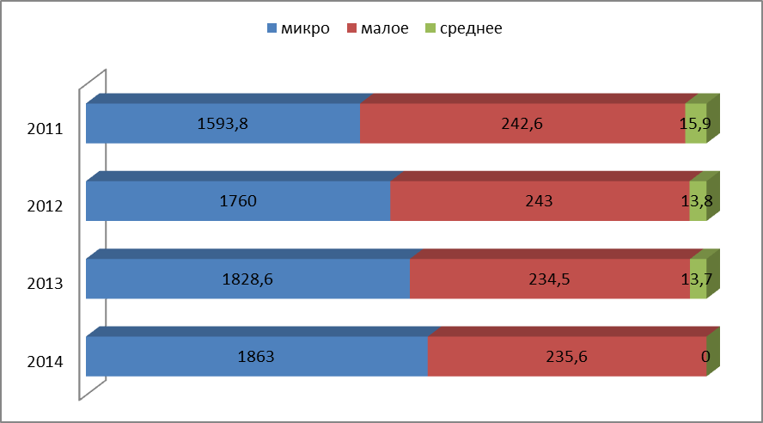

Число МСП — юридических лиц в 2011—2014 гг., тыс. ед.[4]

Приложение Г

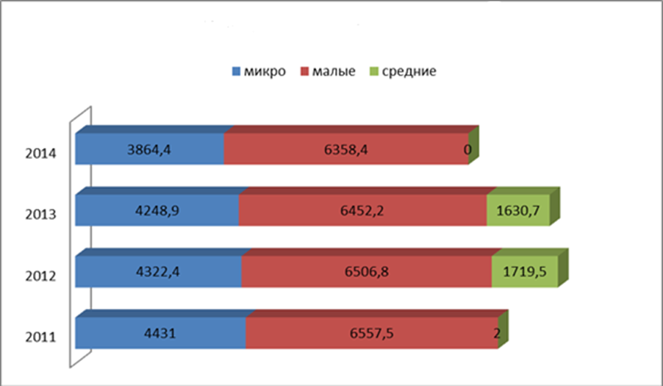

Среднесписочная численность занятых в сегменте МСП — юридических лиц в 2011—2014 гг., тыс. человек.[5]

Приложение Д

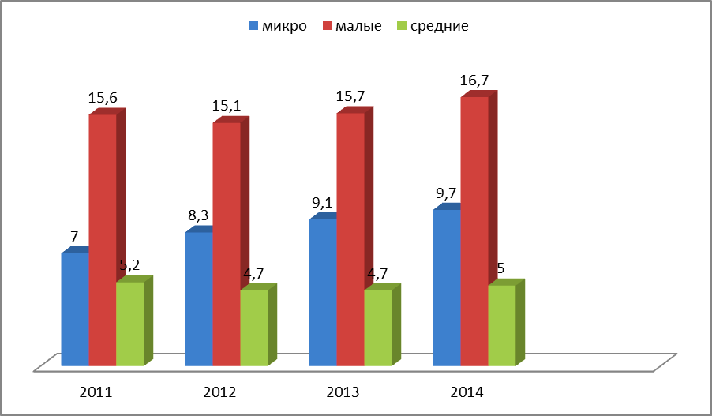

Оборот МСП — юридических лиц в 2011—2014 гг., трлн рублей.[6]

Приложение Е

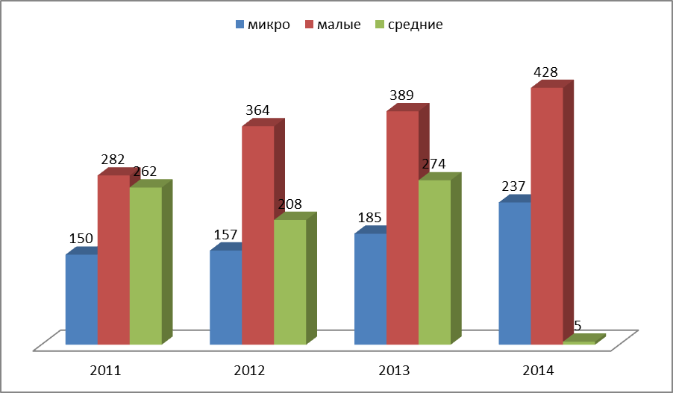

Инвестиции МСП — юридических лиц в 2011—2014 гг., млрд рублей.[7]

Приложение Ж

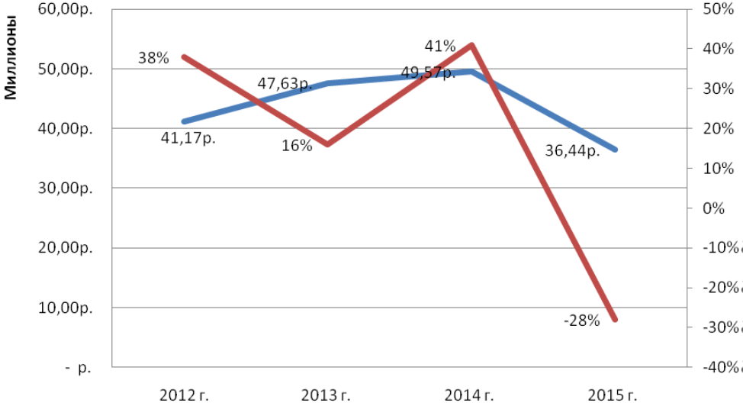

Динамика общего объема предоставленных кредитов малому и среднему предпринимательству в 2009-2015 гг.[8]

Приложение И

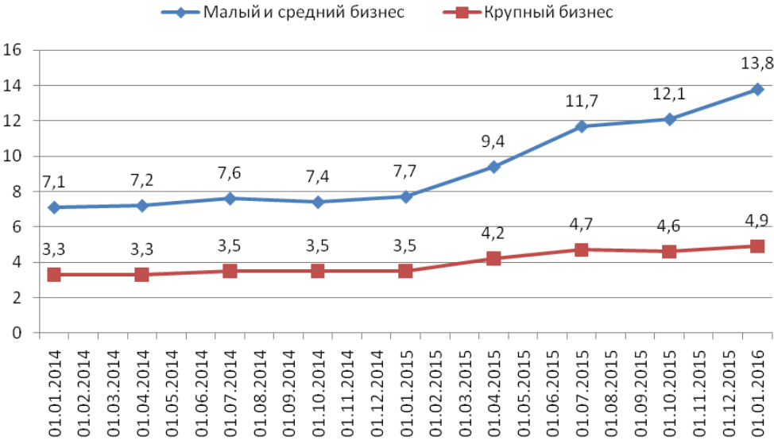

Динамика просроченной задолженности по выданным кредитам в 2015 г.[9]

Приложение К

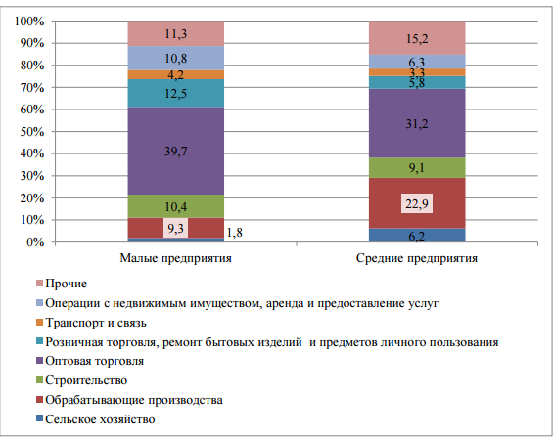

Отраслевая структура малых и средних предприятий в Российской Федерации по итогам 2014 г. по показателю оборота продукции, в процентах к итогу.[10]

1. Гражданский кодекс Российской Федерации (часть первая) от 30.11.1994 № 51-ФЗ (ред. от 03.07.2016) // Справочная правовая система Консультант Плюс. http://www.consultant.ru/document/cons_doc_LAW_5142/8d8cd335130f04a7036c1eb50fff606c93fc643a/
2. Федеральная налоговая служба. https://rmsp.nalog.ru/index.html
3. Статистический сборник «Малое и среднее предпринимательство в России. 2015. Росстат. -  M., 2015. – 96 с.
4. Минэкономики подготовило указ о корпорации по развитию малого бизнеса. http://www.rbc.ru/rbcfree-news/554bbff29a7947ed64cb4fe8
5. Литвинов А.А., Трещевский Ю.И**.** Предпринимательская деятельность в регионах России — состояние и тенденции в посткризисный период // Управленческое консультирование. 2015. № 6(54). С. 68
6. Литвинов А.А., Трещевский Ю.И**.** Предпринимательская деятельность в регионах России — состояние и тенденции в посткризисный период // Управленческое консультирование. 2015. № 6(54). С. 67.
7. Литвинов А.А., Трещевский Ю.И. Предпринимательская деятельность в регионах России — состояние и тенденции в посткризисный период // Управленческое консультирование. 2015. № 6(54). С. 65
8. Сайт Центрального банка РФ [Электронный ресурс]. – Режим доступа: http://www.cbr.ru/statistics/UDStat.aspx?TblID=302-17.
9. Сайт рейтингового агентства Эксперт РА. Кредитование малого и среднего бизнеса в России по итогам 2015 г.: новые антирекорды [Электронный ресурс]. – Режим доступа: http://www.raexpert.ru/researches/banks/ frb_2015_itog/
10. Статистический сборник «Малое и среднее предпринимательство в России. 2015. Росстат. -  M., 2015. – 96 с.